- Συμπληρώνω τα μικρά γράμματα δίπλα στα κεφαλαία και γράφω ό,τι δείχνουν οι εικόνες:
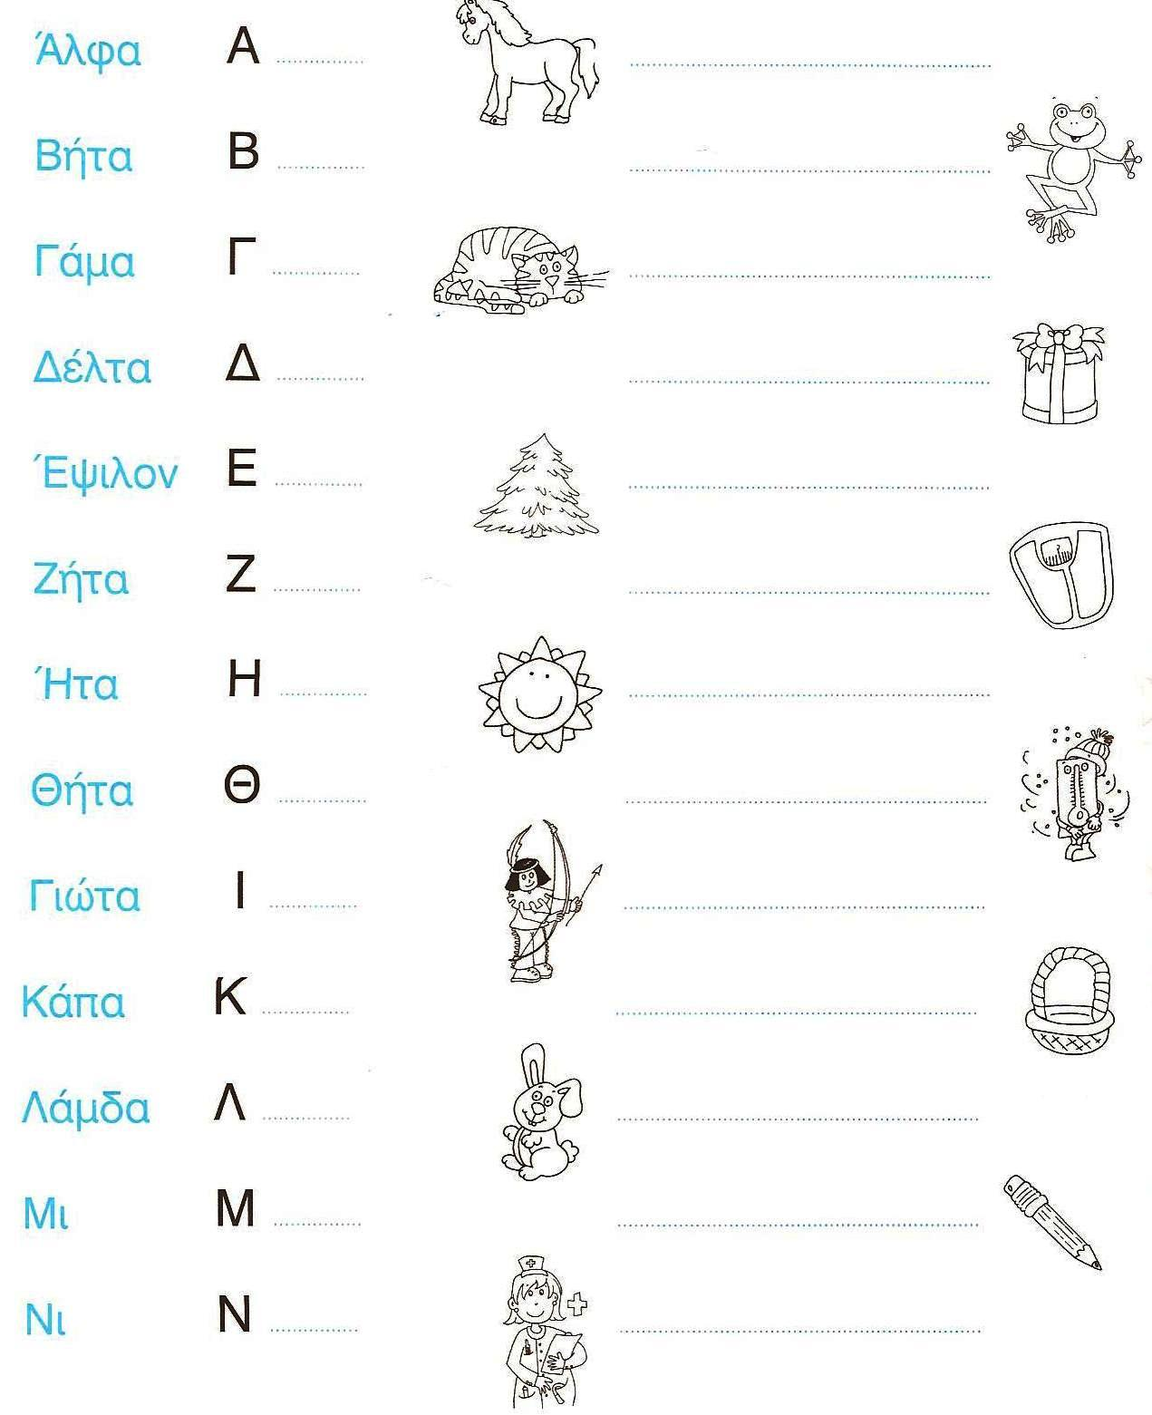
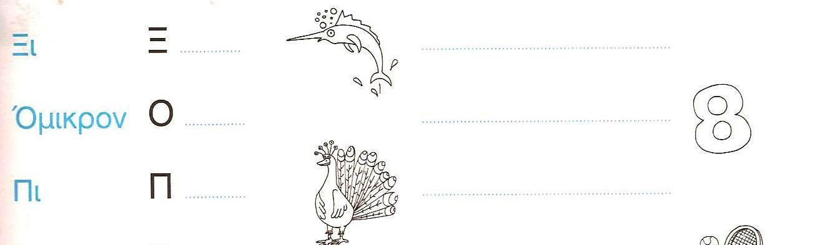
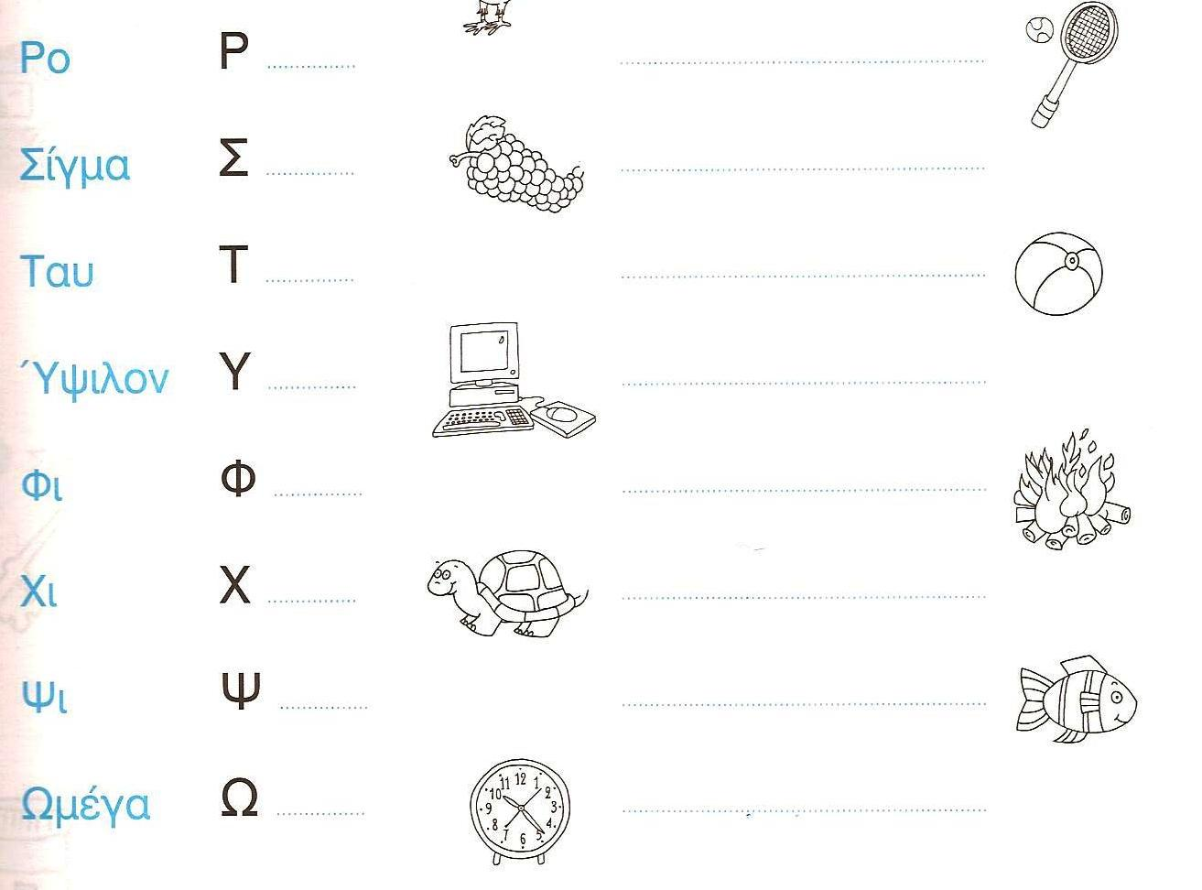

- Γράφω τις παρακάτω λέξεις με μικρά γράμματα και βάζω τόνο όπου χρειάζεται:
ΜΗΧΑΝΑΚΙ………………………… ΛΕΜΟΝΙ………………….. ΕΜΕΝΑ…………
ΣΥΝΝΕΦΟ………………………….. ΣΚΟΤΑΔΙ…………………. ΒΑΡΚΕΣ………….

- Γράφω τις παρακάτω λέξεις με κεφαλαία γράμματα:
αχινός…………………… καμήλα…………………………. ζιζάνιο…………………….
φύσημα………………… κόκορας……………………….. θέατρο……………………

Γράφω στο ευρετήριο μου τις λέξεις-κλειδιά και τις μαθαίνω ορθογραφία (Όσες δεν έχω ήδη γράψει στο ευρετήριό μου):

Α
αλεπού
αχινός

Β
βροχή

Γ
γάτα
γουρούνι

Δ
δρόμος

Ε
είναι
έλα
ένα
έχει

Ζ
ζάχαρη
ζιζάνιο
ζύμη

Η
ήθελα
Θ
θάλασσα
θέατρο

Ι
ιπποπόταμος

Κ
καλάθι
καμήλα
καπέλο
κασέλα
κήπος
κόκορας
κορίτσι
κότα
κουτάβι
Λ
λάχανο
λεμόνι
λίμνη

Μ
μαμά
μήλο
μηχανάκι
μια
μία
μουσούδα
μύτη

Ν
Νένα

Ξ
ξεχνώ
ξύλο
Ο
όνομα
ουρά
όχι
Π
πακέτο
πάμε
πανί
παπαγάλος

παπί
παππούς
πατάτα
πεπόνι
πίτα

Ρ
Ρινόκερος

Σ
σάκος
σαλάμι
σαλάτα
σαλιγκάρι
σκηνή
σκοτάδι
σπαθί
σωσίβιο
Τ
ταξίδι
Τάσος
Τιτίνα
τόπι
τρένο
Φ
φακός
φύσημα
φως

Χ
Χελιδόνι

Ψ
ψάχνω
ψιχάλα

Ω
ώρα

